กิจกรรม ประชุมทีมอสม.และเครือข่ายในพื้นที่รับผิดชอบ
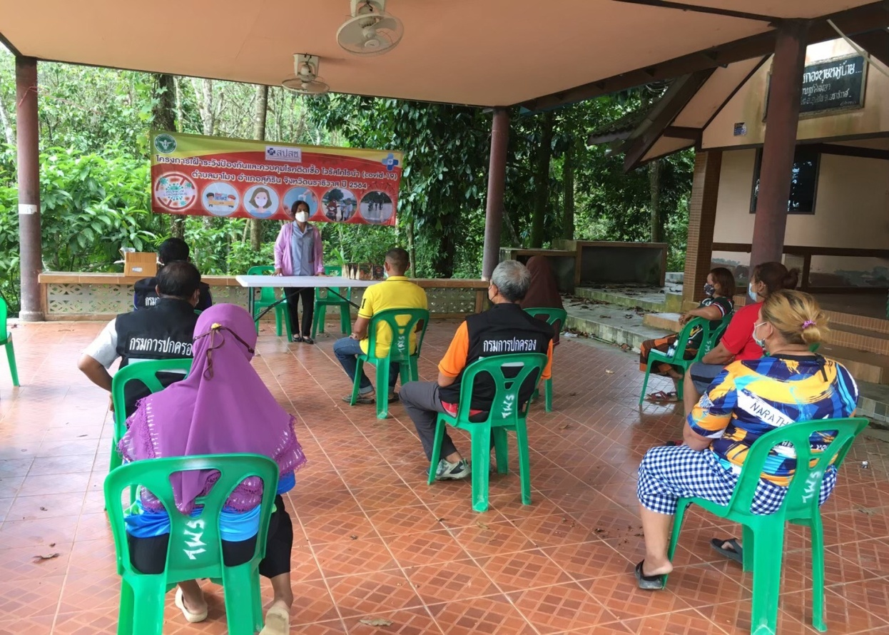

หมู่ 9 บ้านราษฎร์พัฒนา ต.มาโมง

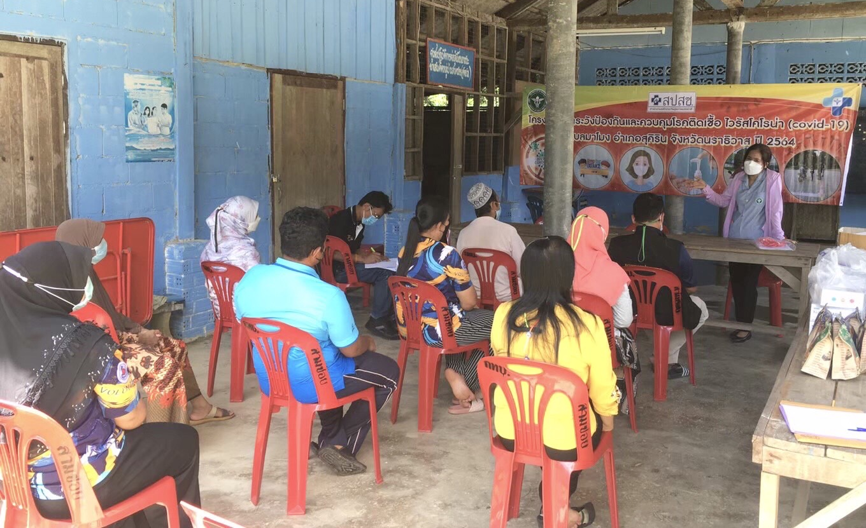
หมู่ 10 บ้านสามซอย ต.มาโมง

